Natur und Technik

Lernstandserhebung
zu den Schwerpunkten
Biologie, Naturwissenschaftliches Arbeiten, Informatik

Datum:
Name: | Klasse:

1 In einer Unterrichtsstunde im Fach Natur und Technik wird eine Lösung aus Wasser und Zucker mit folgendem Versuchsaufbau erwärmt und die Temperatur regelmäßig gemessen. Die Messwerte wurden in einem Diagramm dargestellt:

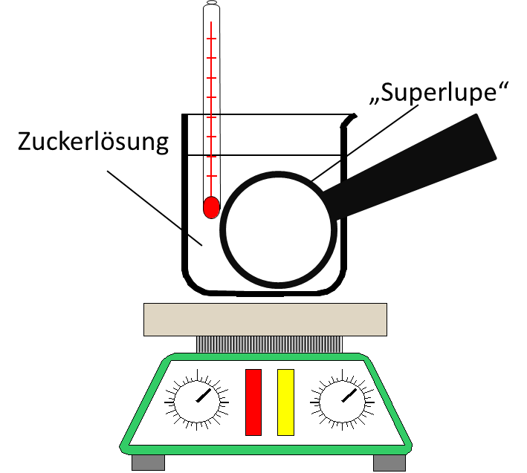

1.1 Ergänze die Zeichnung, indem du eine typische Verteilung der kleinsten Teilchen der Zuckerlösung in die „Superlupe“ zeichnest! [3 BE]

1.2 Kennzeichne alle richtigen Aussagen, die sich aus dem Diagramm schlussfolgern lassen, mit einem „R“, alle falschen mit einem „F“! Ist keine Aussage möglich, kennzeichne dies mit einem „X“! [4 BE]

Zuckerwasser gefriert bei einer Temperatur unter 0 °C.
In den ersten drei Minuten des Experiments erhöht sich die Temperatur der Zuckerlösung um ca. 70 °C.
Reines Wasser siedet bei einer Temperatur von 100 °C.
Je weniger Zucker im Wasser gelöst ist, desto höher ist die Siedetemperatur der Lösung.

2 Viele Getränke enthalten als Geschmacksträger Haushaltszucker. Haushaltszucker ist ein Nahrungsmittel mit relativ großem Energiegehalt. Ein Liter einer Zitronenlimonade enthält zum Beispiel 90 g Zucker. Bei der Verdauung und der Zellatmung werden verschiedenartige Zucker abgebaut.

2.1 Formuliere das Reaktionsschema (die Wortgleichung) für die Zellatmung! [2 BE]

2.2 Die Weltgesundheitsorganisation (WHO) empfiehlt, dass Erwachsene täglich nicht mehr als 25 g „versteckte“ Zucker, z. B. über Getränke, aufnehmen sollen.
Folgende Tabelle zeigt den Zuckergehalt unterschiedlicher Getränke:

Getränk | Zuckergehalt in Gramm pro 1 Liter | Ist die empfohlene Zuckeraufnahme überschritten?
Mineralwasser | 0
Kakao | 130
Apfelschorle | 60
Eistee | 80

Gib in der Tabelle bei allen Getränken an, ob die empfohlene Zuckeraufnahme überschritten wird, wenn man einen halben Liter des Getränks zu sich nimmt! [2 BE]

2.3 Nenne zwei Lebensmittel, die zu einer gesunden Ernährung in der Pause gehören! [2 BE]

3 Nährstoffe wie z. B. Zucker durchlaufen das menschliche Verdauungssystem, das aus verschiedenen Organen mit unterschiedlichen Aufgaben besteht. Folgende Abbildung zeigt schematisch einen Überblick über das menschliche Verdauungssystem:
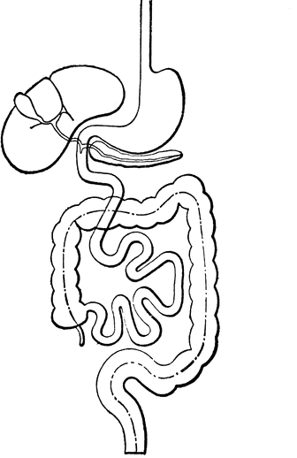  B  D  C  A  Quelle: http://etc.usf.edu/clipart/ | Organ | Name | Funktion
 | A
 | B
 | C
 | D

3.1 Benenne die mit A bis D bezeichneten Organe des menschlichen Verdauungs-systems! Trage die Namen in die Tabelle ein! [4 BE]

3.2 Folgende Liste gibt Auskunft über mögliche Aufgaben von Organen bei der Verdauung:
- Zerlegung der Nährstoffe in kleinere Bausteine und deren Aufnahme ins Blut
- Rückgewinnung von Wasser
- Aufbau von Reservestoffen
- Beginnende Stärkeverdauung
- Eiweißverdauung und Abtöten von Bakterien
- Weiterbeförderung des Nahrungsbreis ohne Zerlegung der Nährstoffe in kleinere Bausteine
Ordne den Organen A bis D jeweils eine der in der Liste genannten Aufgaben zu, indem du die entsprechenden Ziffern in die Tabelle einträgst! [4 BE]

4 Folgende schematische Abbildung zeigt einen Teil des menschlichen Blutkreislaufsystems.

4.1 Ergänze und beschrifte alle beteiligten Blutgefäße des menschlichen Blutkreislaufsystems, soweit sie im Wortfeld aufgeführt sind! Nutze hierfür die Begriffe aus dem gegebenen Wortfeld. [4 BE]

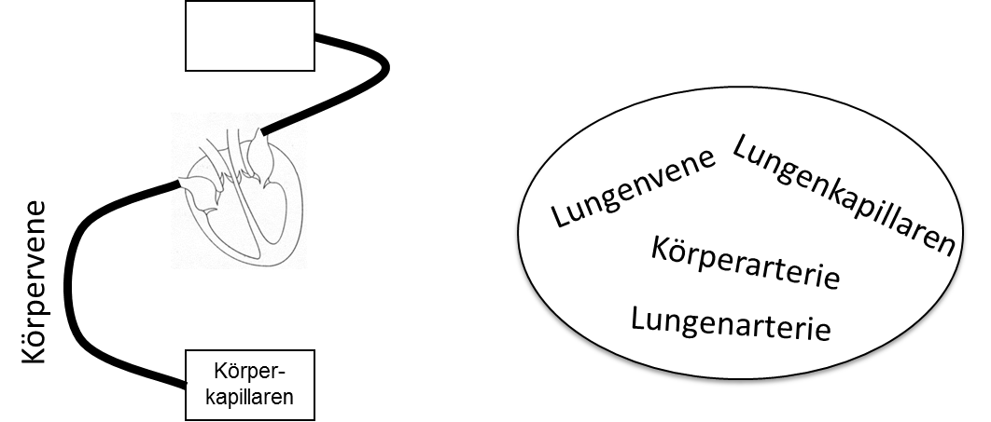

4.2 Kennzeichne richtige Aussagen zum Blutgefäßsystem mit einem „R“ und falsche mit einem „F“! [4 BE]

Alle Venen sind Blutgefäße, in denen sauerstoffreiches Blut zum Herzen zurückfließt.
Das Blut fließt über die Vorkammer (Vorhof) in das Herz hinein und aus der Hauptkammer wieder hinaus.
Venen-Wände müssen stabiler als Arterien-Wände sein, weil in ihnen ein höherer Blutdruck herrscht.
An den Körperkapillaren tritt Sauerstoff aus dem Blut aus und Kohlenstoffdioxid wird in das Blut aufgenommen.

5 In einem Aquarium mit drei Goldfischen beträgt die Wassertemperatur 25 °C. Ein Wissenschaftler nimmt die drei unterschiedlich großen Goldfische aus diesem Becken und setzt sie in ein anderes Becken mit 13 °C kaltem Wasser. Er misst mit einem Infrarotmessgerät die Körpertemperatur der Fische. Dabei ergeben sich folgende Werte, die in einer Tabelle und einem Liniendiagramm dargestellt sind.
 | 0 min | nach 1 min | nach 2 min
großer Fisch | 25 °C | 22 °C | 19 °C
mittelgroßer Fisch | 25 °C | 21 °C | 17 °C
kleiner Fisch | 25 °C | 20 °C | 15 °C

5.1 Kennzeichne in der Legende des Diagramms, welche Linie zu welchem der drei Goldfische gehört. Vervollständige das Diagramm für den kleinen Goldfisch, indem du die vermutete Körpertemperatur-Kurve bis zum Zeitpunkt von vier Minuten weiterzeichnest! [5 BE]

5.2 Leite aus den Messwerten eine allgemeine Regel ab, die den Zusammenhang zwischen der Größe der Goldfische und der Veränderung ihrer Körpertemperatur in dem Experiment beschreibt! [3 BE]

5.3 Formuliere eine mit Fachbegriffen begründete Vorhersage (Hypothese), wie sich die Körpertemperatur eines Seehundes verhält, wenn man das gleiche Experiment wie oben beschrieben mit diesem Tier durchführen würde! [3 BE]

6 Folgender Text enthält fünf Fehler. Einer von ihnen wurde bereits richtig gestellt:

Leben am Teich  Teiche sind fließende Gewässer. Grasfrösche werden von Wissenschaftlern der Klasse der Reptilien zugeordnet. Man erkennt sie an einer drüsigen Schleimhaut. Die Eizellen werden  innerhalb des Froschweibchens befruchtet. Die Kaulquappen atmen anfangs mit Büschellungen und durchlaufen eine Metamorphose zum Frosch.  Neben Fröschen kommen am Teich auch Ringelnattern vor. Diese durchlaufen keine Metamorphose, sondern schlüpfen als kleine Schlangen aus Eiern. An kalten Tagen sind Ringelnattern besonders aktiv. | __stehende_____________________________  ___________________  ___________________  ___________________  ___________________  ___________________  ___________________  ___________________  ___________________  ___________________  ___________________

Kennzeichne die vier noch verbliebenen Fehler im Text durch Unterstreichen jeweils EINES Wortes! Stelle die vier falschen Aussagen des Textes richtig, indem du eine knappe Verbesserung in die rechte Spalte schreibst (s. Beispiel)!
(Die Worte „kein“ oder „nicht“ dürfen dabei nicht verwendet werden!) [4 BE]

7.1 Neben der folgenden Abbildung von Teilen einer Weinpflanze sind vier Funktionen von Pflanzenorganen beschrieben.
Ziehe, wo möglich, eine Linie von der jeweiligen Beschreibung zu dem Teil der Pflanze, der die beschriebene Funktion besitzt! [3 BE]
Nährstoffproduktion durch Photosynthese | 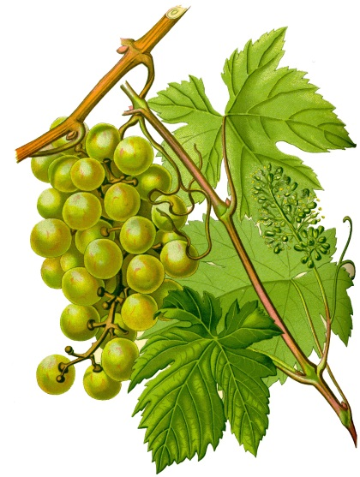  Quelle: „Vitis vinifera“ von Kurt Stueber. Lizensiert unter GNU Free Document License über http://www.biolib.de/, 22.03.2016
Transportorgan für Wasser
Verbreitung
Wasser- und Mineralsalzaufnahme

7.2 Einer deiner Freunde behauptet: „Wenn du eine Weintraube isst und auf die Kerne beißt, dann zerquetschst du Weinpflanzen-„Kinder“.“ Hat er Recht?
Nimm unter Verwendung von Fachbegriffen Stellung zu dieser Aussage! [3 BE]

8 Die Schülerinnen und Schüler der Klasse 6c sollen im Biologieunterricht bei Herrn Haargenau Referate halten, der folgende Vorgaben für die Handouts macht:
„Wählt für eure Handouts die Schriftgröße 12. Die Absätze sollen einen Zeilenabstand von 1,5 cm haben und linksbündig sein.“
Fabian notiert die Vorgaben seines Lehrers für ein Zeichen Z1 und einen Absatz A1 des Handouts in der abkürzenden Fachschreibweise (Punktnotation) in seinem Heft wie folgt:

ZEICHEN.SchriftgrößeSetzen = 12

Laura behauptet, dass Fabian dabei zwei Fehler gemacht hat.
8.1 Erläutere unter Verwendung von Fachbegriffen, welche zwei Fehler Fabian unterlaufen sind, und berichtige sie! [5 BE]

8.2 Notiere eine weitere Forderung von Herrn Haargenau in der Punktnotation! [1 BE]

9 Im Folgenden siehst du einen Ausschnitt aus den Inhaltsverzeichnissen von zwei Büchern mit Reiseinformationen über England:
Nord- und Mittelengland
Inhalt:
Kapitel 1 Hintergründe und
Informationen
Kapitel 1.1 Geschichte
Kapitel 1.2 Natur und Umwelt
...
Kapitel 2 Yorkshire
Kapitel 2.1 Sheffield
Kapitel 2.2 Leeds
...
Kapitel 3 Die Midlands
Kapitel 3.1 Oxford
Kapitel 3.2 Worcester
Kapitel 3.3 Nottingham
...
England
Inhalt:
Kapitel 1 Willkommen in England
Kapitel 1.1 Karte
Kapitel 1.2 Die 20 beliebtesten
Sehenswürdigkeiten
...
Kapitel 2 London
Kapitel 2.1 Sehenswürdigkeiten
Kapitel 2.2 Unterkünfte
Kapitel 2.3 Essen und Trinken
...
Kapitel 3 Birmingham und die
Midlands
Kapitel 3.1 Birmingham
Kapitel 3.2 Nottinghamshire
Kapitel 3.2.1 Nottingham
...

9.1 Stelle die Beziehung zwischen den beiden Klassen BUCH und KAPITEL in einem Klassendiagramm geeignet dar! [2 BE]

9.2 Ergänze dein Klassendiagramm aus der vorherigen Teilaufgabe um die Beziehung der Kapitel untereinander! [2 BE]

